Отчет о проделанной работе МБУ ДК «Восток»
за период с 07 сентября по 13 сентября 2020 года

В рамках клубного формирования «Старые добрые сказки» 10 и 11 сентября для учащихся 2-3 классов Лицея состоялись три познавательно-развлекательных мероприятия. В ходе мероприятия ребята познакомились с произведениями замечательного автора, писателя и сценариста Григория Остера, а так же посмотрели мультфильмы, снятые по сценариям писателя: «Вредные совета», «Бабушка удава», «Обезьянки и грабители». Мероприятия поочередно посетили 5 классов Лицея (всего 122 человека).
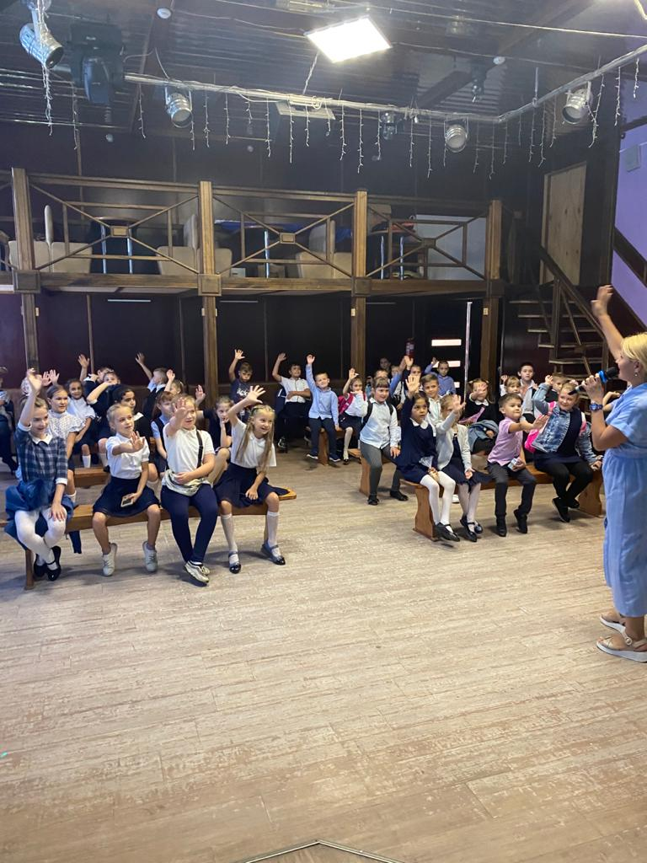
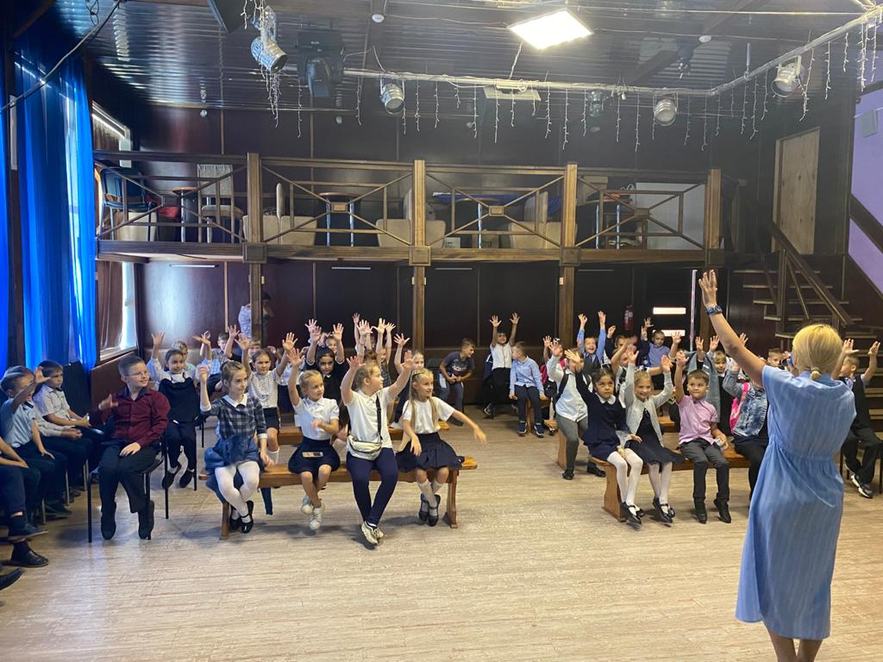

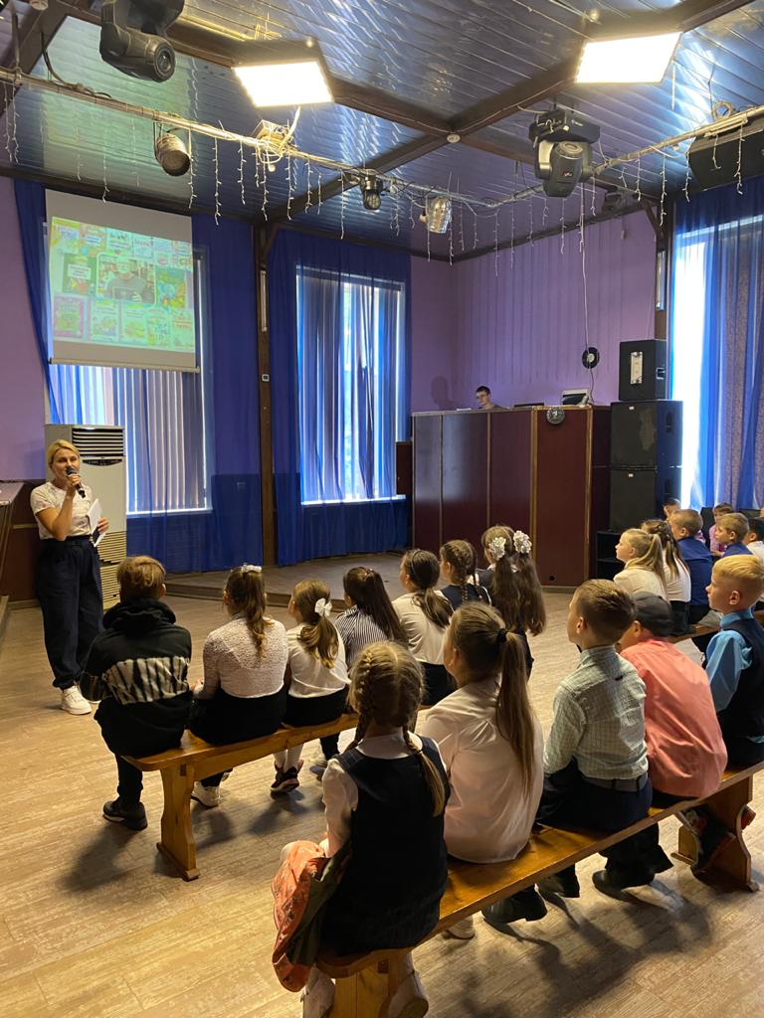

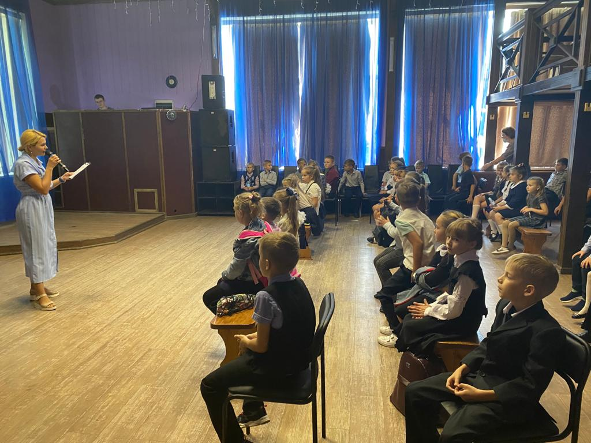

При поддержке «ГОСФИЛЬМОФОНДА», Министерства культуры и архивного дела Приморского края совместно с Кинокомиссией Приморского края 11 сентября в 19-00 на городской площади состоялся кинопоказ фильма «Дерсу Узала». Событие посетили 55 человек.
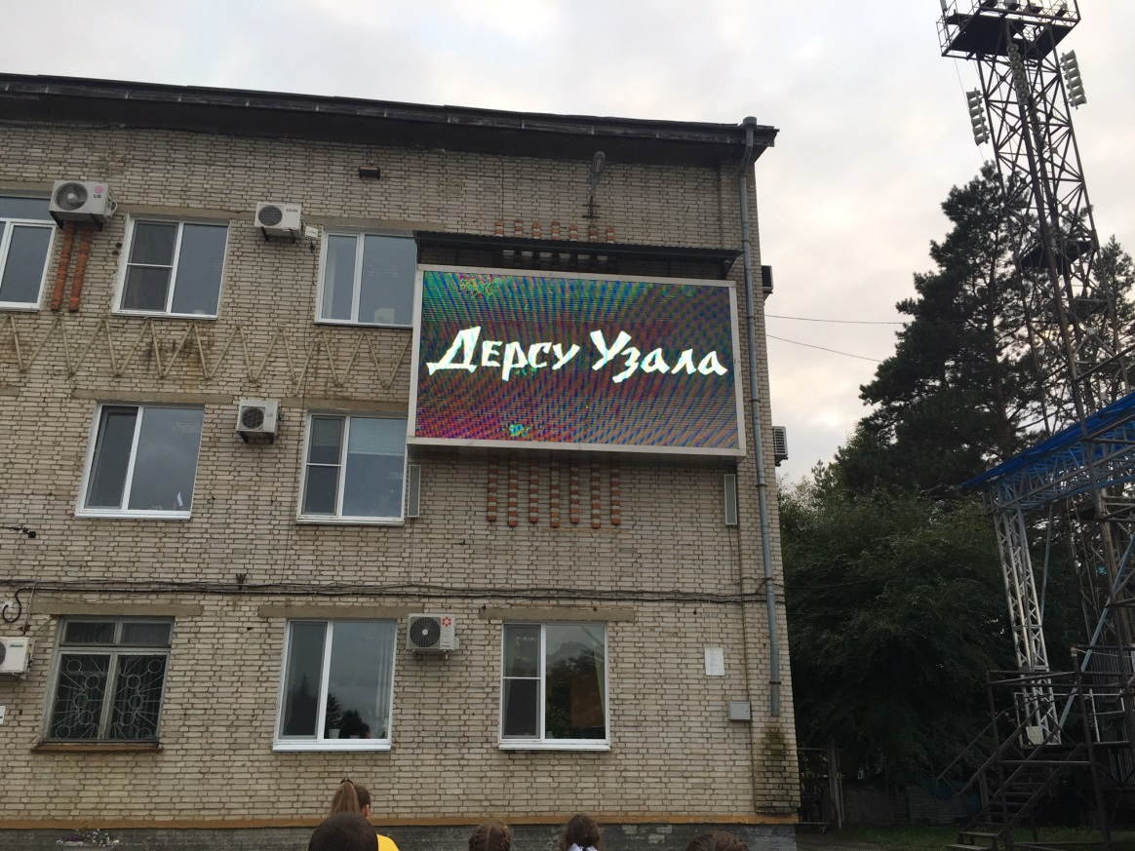

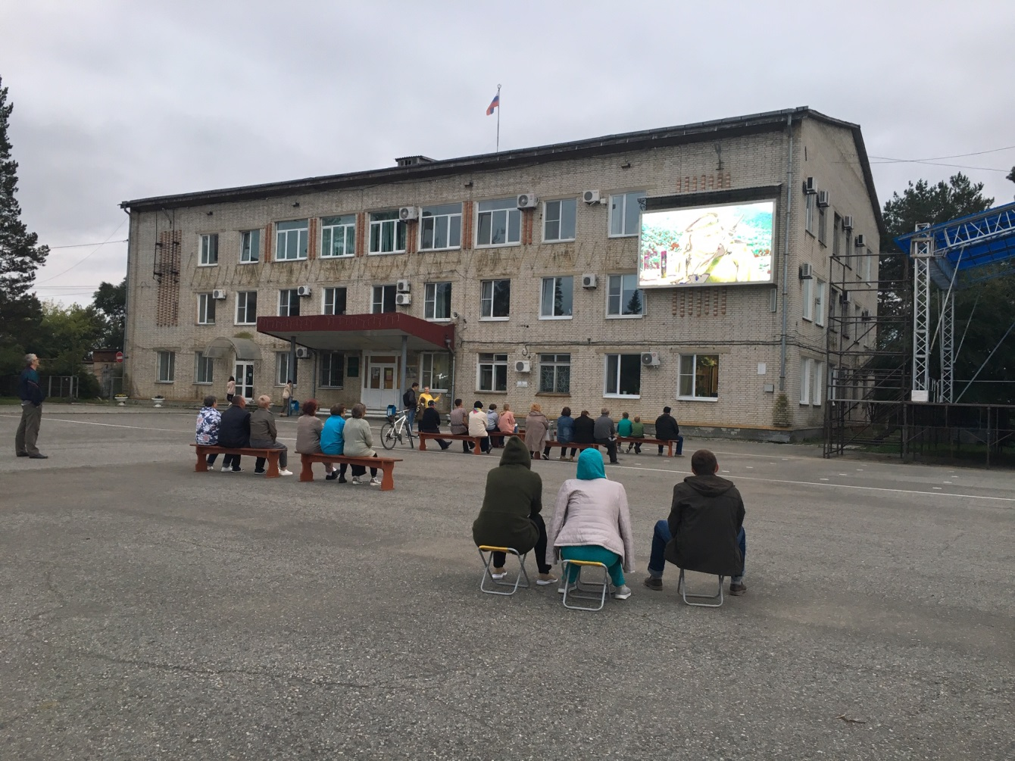

В субботу традиционная «Зарядка чемпионов» плодотворно завершила рабочую неделю. Олег и Наталья Рублевы зарядили позитивом на всю неделю почти 150 человек, пришедших на городскую площадь солнечным утром 12 сентября.

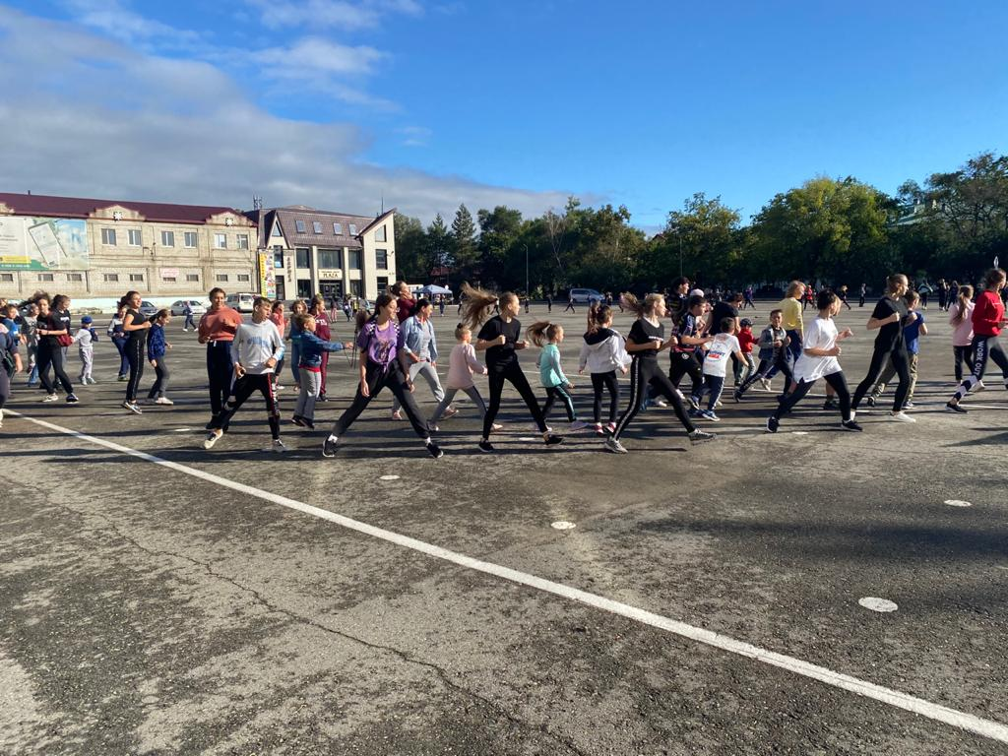
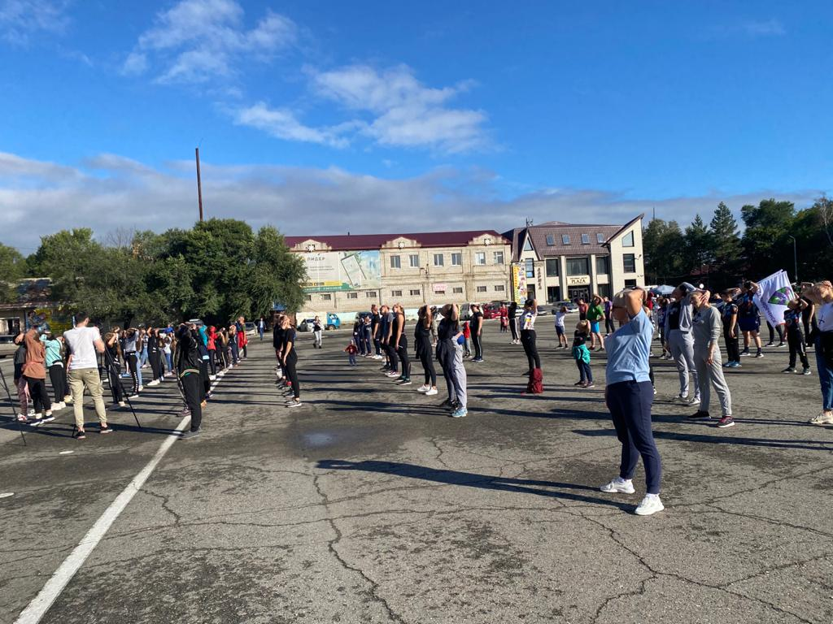

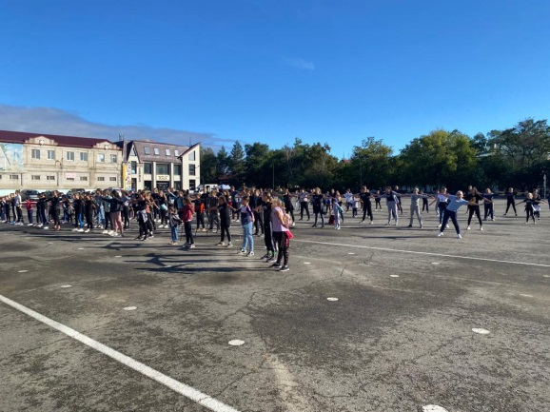

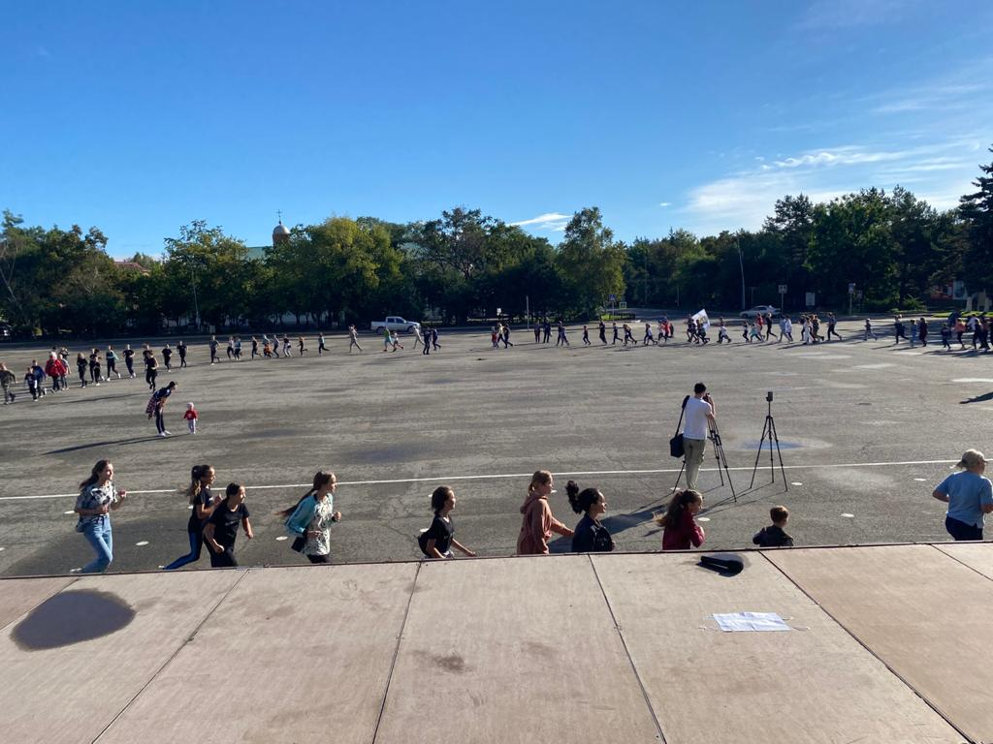

Отчет о проделанной работе клуба «Космос» с. Грушевое

09.09.2020год. Провели онлайн - викторину в группе мессенджера WhathApp по историческим датам «Твоя Победа». Всего 12 человек приняло участие в онлайн-викторине. Онлайн публикация в Инстаграм – 17 просмотров.

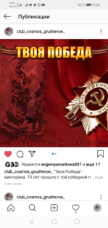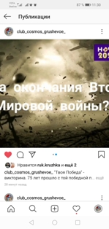

11.09.2020год. Прошла онлайн-фотовыставка «Осенний винегрет». Мы предложили в закрытой группе WhathApp поделиться фотографиями выращенного урожая 2020 года. Все желающие принять участие в онлайн-выставке и присылали фото огородной продукции: картошка, кабачки, тыква…. Мы сделали выставку и рассказали подписчикам в Инстаграм, чем полезны овощи. Участников онлайн выставки – 20 человек, просмотрело выставку в Инстаграм 3 человека.

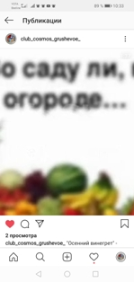

Отчет о проделанной работе клуба с. Лазо

07.09 проведена онлайн викторина о здоровом образе жизни для молодежи «В поисках страны здоровья». Здоровье – это самое большое богатство, которое нужно беречь с детства и не забывать заботиться о нём. Участники викторины путешествовали по необычной стране, которой нет ни на одной карте мира - это страна Здоровья!
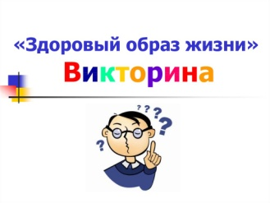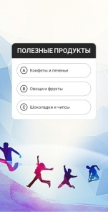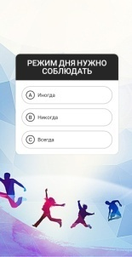

09.09 проведена онлайн-викторина «Путешествие в страну мультяшек» Принимая участие в викторине ребята побывали в чудесной стране мультфильмов, где они встретились с любимыми героями, и показали свои знания, как они знают мультфильмы.

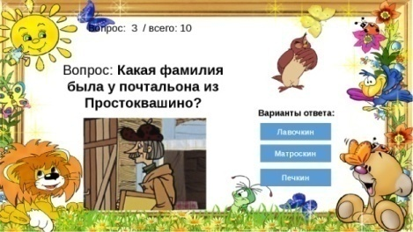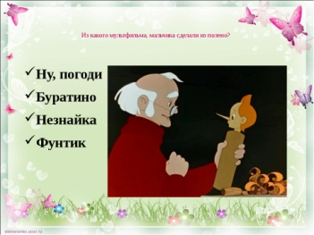
10.09 проведена онлайн - фотовыставка «Как упоительны в России вечера». Неслышными шагами подошла королева-осень. Обняла природу, чтобы с трепетом художника начать раскрашивать все вокруг в пестрые цвета. В фотовыставке приняли участие жители нашего села, которые предоставили фотографии вечернего заката солнца.
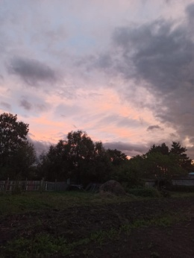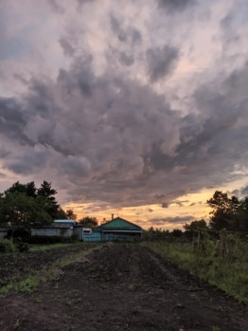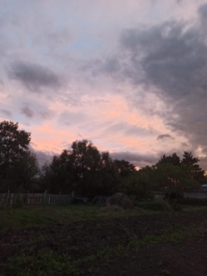
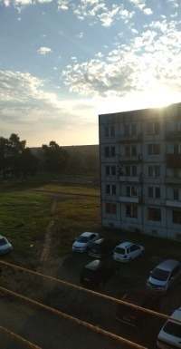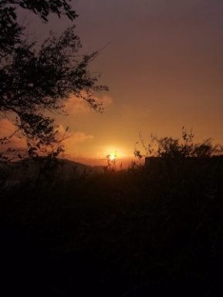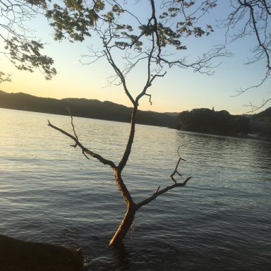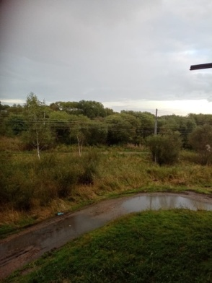
11.09. проведено онлайн - лекционное заседание клуба «Вдохновение» «Красота спасет мир». Что такое красота? Каждый человек видит ее по-разному. И чтобы разглядеть настоящую красоту, нужно ее видеть не глазами, а душой. Ведь внешняя красота так недолговечна.
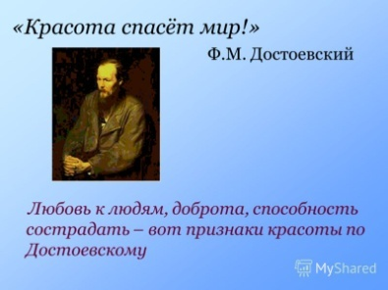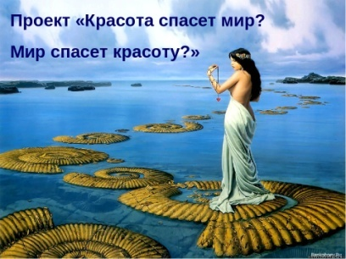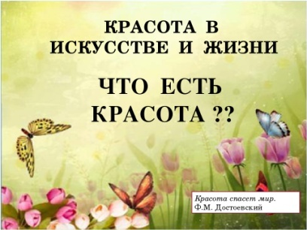
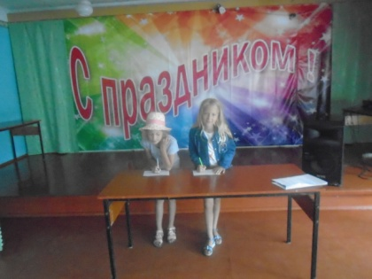
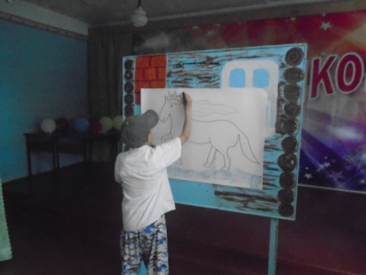
12.09 проведена игра-путешествие для детей «В мире животных». Ребята отправились в путешествие в необычный мир животных, посетили станции: «Животный мир», «Следы невиданных зверей», «Пернатые друзья», «Сказочная». На мероприятии присутствовало 12 человек.

